**COMUNICATO STAMPA**

***IO SONO CULTURA 2024, IL RAPPORTO ANNUALE DI FONDAZIONE SYMBOLA, UNIONCAMERE, CENTRO STUDI TAGLIACARNE E DELOITTE***

**NEL 2023 CRESCONO VALORE AGGIUNTO E OCCUPAZIONE NEL SISTEMA PRODUTTIVO CULTURALE E CREATIVO, RISPETTIVAMENTE 104,3 MILIARDI DI EURO (+5,5% RISPETTO AL 2022) E 1,5 MILIONI DI ADDETTI (+3,2% RISPETTO AL 2022)**

**CULTURA E CREATIVITÀ, IN MANIERA DIRETTA O INDIRETTA, GENERANO COMPLESSIVAMENTE UN VALORE AGGIUNTO PER CIRCA 296,9 MILIARDI DI EURO**

**IL COMPARTO DEI SOFTWARE E VIDEOGIOCHI È QUELLO CHE CONTRIBUISCE MAGGIORMENTE ALLA RICCHEZZA DELLA FILIERA CON 16,7 MILIARDI DI EURO DI VALORE AGGIUNTO**

**LOMBARDIA E LAZIO REGIONI CHE PRODUCONO PIÙ RICCHEZZA CON LA CULTURA, SARDEGNA E CALABRIA LE REGIONI CON LA CRESCITA PIÙFORTE RISPETTO AL 2022**

**MILANO PRIMA PER VALORE AGGIUNTO E OCCUPAZIONE, SEGUONO ROMA, TORINO, TRIESTE, AREZZO, FIRENZE E BOLOGNA NELLA TOP TEN DELLE PROVINCE**

**CRESCE IL RUOLO DEI GIOVANI, IN TUTTI I SETTORI CULTURALI SIA NELLA PRODUZIONE CHE NELLA FRUIZIONE.**  **EMERGE UNA CERTA PRECARIETÀ, CONCENTRATA IN SPECIFICI COMPARTI CON QUOTE DI LAVORATORI CON CONTRATTO A TERMINE RILEVANTI NELLE PERFORMING ARTS E ARTI VISIVE (30,8%), ATTIVITÀ DI VALORIZZAZIONE DEL PATRIMONIO STORICO E ARTISTICO (23,9%) E NEL SETTORE DELL’ARCHITETTURA E DESIGN (20,2%)**

**IN COPERTINA IL DECORO TEMA E VARIAZIONI N. 13 DI FORNASETTI**

**REALACCI (FONDAZIONE SYMBOLA): “LA FORZA DELLA NOSTRA ECONOMIA E DEL MADE IN ITALY DEVE MOLTO IN TUTTI I CAMPI ALLA CULTURA E ALLA BELLEZZA. PIÙ CHE IN ALTRI PAESI. CULTURA E CREATIVITÀ OLTRE AD ARRICCHIRE LA NOSTRA IDENTITÀ E ALIMENTARE LA DOMANDA DI ITALIA NEL MONDO, POSSONO AIUTARCI AD AFFRONTARE INSIEME, SENZA PAURA, LE DIFFICILI SFIDE CHE ABBIAMO DAVANTI. A PARTIRE DALLA CRISI CLIMATICA. L’ITALIA, FORTE DI OLTRE UN MILIONE E MEZZO DI ADDETTI CULTURALI E CREATIVI PUÒ OFFRIRE UN CONTRIBUTO IMPORTANTE AD UNA TRANSIZIONE INDUSTRIALE E VERDE A MISURA D’UOMO E, ANCHE PER QUESTO, PIÙ COMPETITIVA E PIÙ CAPACE DI FUTURO COME SOSTIENE IL MANIFESTO DI ASSISI. ANCHE DA QUESTO DERIVA LA FORZA DEL NOSTRO EXPORT”.**

**PRETE (UNIONCAMERE): "COME SISTEMA CAMERALE GUARDIAMO DA TEMPO CON GRANDE ATTENZIONE ALLA IMPRENDITORIA CULTURALE E CREATIVA E AI SUOI COLLEGAMENTI CON LA PUBBLICA AMMINISTRAZIONE E IL TERZO SETTORE. IL SISTEMA PRODUTTIVO CULTURALE E CREATIVO, CON I SUOI EFFETTI MOLTIPLICATIVI ARRIVA A RAPPRESENTARE IN TERMINI DI REDDITO PRODOTTO UNA QUOTA IMPORTANTE DEL TOTALE DELL'ECONOMIA.”. LO HA SOTTOLINEATO IL PRESIDENTE DI UNIONCAMERE, ANDREA PRETE, CHE HA AGGIUNTO “QUESTE ATTIVITÀ, DISTRIBUITE SU PIÙ SETTORI ANCHE MOLTO DIVERSI TRA LORO, HANNO TROVATO UN RICONOSCIMENTO NORMATIVO NELLA LEGGE 206 DEL 27 DICEMBRE 2023 (LEGGE SUL MADE IN ITALY) E AL PARI DEL RESTO DELL’ECONOMIA STANNO AFFRONTANDO GRANDI TRASFORMAZIONI, TRA LE QUALI SPICCANO QUELLE CONNESSE AL DIGITALE CON IMPORTANTI PROSPETTIVE PER L’INTELLIGENZA ARTIFICIALE GENERATIVA E LE SUE APPLICAZIONI SEMPRE PIÙ VERTICALI".**

**BRAMBILLA (DELOITTE):** “**DAL REPORT EMERGE CON CHIAREZZA LO STRAORDINARIO CONTRIBUTO DELLA CULTURA ITALIANA ALLA NOSTRA ECONOMIA: NEL 2023 IL VALORE AGGIUNTO HA SUPERATO I 100 MILIARDI E SI SONO REGISTRATI OLTRE 1 MILIONE E MEZZO DI ADDETTI. MA OLTRE AGLI IMPATTI STRETTAMENTE ECONOMICI ED OCCUPAZIONALI, ESISTONO ANCHE GLI IMPATTI DELLA CULTURA RELATIVI AD ASPETTI QUALI COMPETENZE, DIVERSITÀ ED INCLUSIONE, CHE POSSIAMO OGGI MISURARE GRAZIE A NUOVI MODELLI DI MISURAZIONE E RENDICONTAZIONE DELLA CULTURA. GRAZIE ALLA MISURAZIONE DI QUANTO LA CULTURA CONTRIBUISCA ALLO SVILUPPO SOSTENIBILE, COME SUGGERITO DALL’UNESCO CON RIFERIMENTO ALL’AGENDA 2030 DELL’ONU, POSSIAMO MEGLIO GOVERNARE E VALORIZZARE I MOLTEPLICI IMPATTI GENERATI DALLA CULTURA – BEN PIÙ AMPI DI QUELLI ESCLUSIVAMENTE ECONOMICI, CHE PER ALTRO DEVONO ESSERE SISTEMATICAMENTE MISURATI ANCHE PER UNA MIGLIORE ALLOCAZIONE DELLE RISORSE PRIVATE, PUBBLICHE E DEL TERZO SETTORE. INOLTRE, SI TRATTA DI IMPATTI CHE CONTRIBUISCONO ANCHE AD ALTRI SETTORI DELL’ECONOMIA COME IL TURISMO E L’HOSPITALITY”.**

**QUINTIERI (CREDITO SPORTIVO): “LA FILIERA CULTURALE E CREATIVA HA RAGGIUNTO IN ITALIA UNA DIMENSIONE INDUSTRIALE RILEVANTE, COME TESTIMONIANO I DATI DEL RAPPORTO PRESENTATO OGGI, E DEVE POTER RAPPRESENTARE UN ASSE PORTANTE DELLE POLITICHE DI RILANCIO ECONOMICO E SOCIALE DEL NOSTRO PAESE. FORNIRE UN SUPPORTO FINANZIARIO ADEGUATO È PREREQUISITO ESSENZIALE PER CONSENTIRE AL SETTORE DI AFFRONTARE LE SFIDE POSTE DALLA DIGITALIZZAZIONE E ATTIVARE UN CAMBIO DI PASSO NEL RITMO DEGLI INVESTIMENTI, PUBBLICI E PRIVATI. ATTUALMENTE I COMUNI DESTINANO SOLO IL 28% DELLA SPESA IN CONTO CAPITALE ALLE ATTIVITÀ CULTURALI. COME BANCA PUBBLICA PER LO SVILUPPO SOSTENIBILE DEL PAESE ATTRAVERSO LO SPORT E LA CULTURA, È NOSTRO COMPITO SOSTENERE GLI OPERATORI DEL MERCATO CON UNA FINANZA VOLTA ALLA PROMOZIONE DI PROGETTI AD ALTO IMPATTO PER I TERRITORI, RIVOLGENDO UN’ATTENZIONE PARTICOLARE AL MEZZOGIORNO, CUSTODE DI UN ENORME PATRIMONIO CULTURALE DA VALORIZZARE”.**

**Roma, 19 settembre 2024.** Culturae bellezza in Italia sono tratti identitari radicati nella società e nell’economia. Da qui il titolodelrapporto *Io sono cultura*, e grazie alla loro forte relazione con la manifattura hanno dato vita ad una delle più forti identità produttive del mondo, il made in Italy**.** Oggi le industrie culturali e creative sono tra i settori più strategici per facilitare la ripresa economica e sociale italiana. Non solo perché i numeri dell’ultimo decennio dimostrano che parliamo di una fonte significativa di posti di lavoro e ricchezza ma anche perché sono un motore di innovazione per l’intera economia e agiscono come un attivatore della crescita di altri settori, dal turismo alla manifattura *creative-driven* ossia quella manifattura che ha saputo incorporare professionisti e competenze culturali e creative nei processi produttivi spesso orientati alla sostenibilità, traducendo la bellezza in oggetti e portando il made in Italy nel mondo. Bellezza e cultura, quindi, sono parte del DNA italiano e sono alla base delle ricette made in Italy per la fuoriuscita dalle crisi. *Io sono cultura* annualmente quantifica il peso della cultura e della creatività nell’economia nazionale. I numeri dimostrano che la cultura è uno dei motori della nostra economia; lo studio propone numeri e storie ed è realizzato grazie al contributo di molte personalità di punta nei diversi settori.

La cultura per l’Italia è anche un formidabile attivatore di economia.Una filiera, in cui operano soggetti privati, pubblici e del terzo settore che, nel 2023, cresce sia dal punto di vista del valore aggiunto (104,3 miliardi di euro, in aumento del +5,5% rispetto all’anno precedente e del +12,7% rispetto al 2019) che da quello dell’occupazione (1.550.068 lavoratori con una variazione del +3,2% rispetto al 2022, a fronte di un +1,8% registrato a livello nazionale).

Una filiera complessa e composita in cui si trovano ad operare quasi 284 mila imprese (in crescita del +3,1% rispetto al 2022) e più di 33 mila organizzazioni non-profit che si occupano di cultura e creatività (il 9,3% del totale delle organizzazioni attive nel settore non-profit), le quali impiegano più di 22 mila e settecento tra dipendenti, interinali ed esterni (il 2,4% del totale delle risorse umane retribuite operanti nell’intero universo del non-profit).

Ma il “peso” della cultura e della creatività nel nostro Paese è molto maggiore rispetto al valore aggiunto che deriva dalle sole attività che ne fanno parte. Cultura e creatività, in maniera diretta o indiretta, generano complessivamente un valore aggiunto per circa 296,9 miliardi di euro.

**Il rapporto, arrivato alla quattordicesima edizione, è realizzato da Fondazione Symbola, Unioncamere, Centro Studi delle Camere di Commercio Guglielmo Tagliacarne, Deloitte con la collaborazione dell’Istituto per il Credito Sportivo e Culturale, Fondazione Fitzcarraldo, Fornasetti e con il patrocinio del Ministero della Cultura. È stato presentato oggi da Ermete Realacci, presidente della Fondazione Symbola; Andrea Prete, presidente di Unioncamere; Alessandro Rinaldi, vice-direttore Centro Studi delle Camere di Commercio Guglielmo Tagliacarne; Valeria Brambilla, Socio ed Amministratore Delegato di Deloitte & Touche SpA; Beniamino Quintieri, presidente Istituto per il Credito Sportivo e Culturale.**

“La forza della nostra economia e del made in Italy - dichiara **Ermete Realacci, presidente della Fondazione Symbola** – deve molto, in tutti i campi, alla cultura e alla bellezza. Più che in altri Paesi. Cultura e creatività oltre ad arricchire la nostra identità e alimentare la domanda di Italia nel mondo, possono aiutarci ad affrontare insieme, senza paura, le difficili sfide che abbiamo davanti. A partire dalla crisi climatica. L’Italia, forte dei 296,9 miliardi di valore aggiunto legati alla cultura, può essere protagonista del nuovo ‘Bauhaus’, fortemente voluto dalla Commissione Europea che nasce per rinsaldare i legami tra il mondo della cultura e della creatività e i mondi della produzione, della scienza e della tecnologia orientandoli alla transizione ecologica indicata dal Next Generation EU. Se l’Italia produce valore e lavoro puntando sulla cultura e sulla bellezza, favorisce un’economia più a misura d’uomo e, anche per questo, più competitiva e più capace di futuro come sostiene il Manifesto di Assisi. Anche da questo deriva la forza del nostro export”.

"Come Sistema camerale guardiamo da tempo con grande attenzione alla imprenditoria culturale e creativa e ai suoi collegamenti con la Pubblica Amministrazione e il Terzo Settore. Il sistema produttivo culturale e creativo, con i suoi effetti moltiplicativi arriva a rappresentare in termini di reddito prodotto una quota importante del totale dell'economia”. Lo ha sottolineato i**l presidente di Unioncamere, Andrea Prete**, che ha aggiunto “queste attività, distribuite su più settori anche molto diversi tra loro, hanno trovato un riconoscimento normativo nella Legge 206 del 27 dicembre 2023 (legge sul Made in Italy) e al pari del resto dell’economia stanno affrontando grandi trasformazioni, tra le quali spiccano quelle connesse al digitale con importanti prospettive per l’Intelligenza Artificiale generativa e le sue applicazioni sempre più verticali".

“Dal report emerge con chiarezza lo straordinario contributo della cultura italiana alla nostra economia: nel 2023 il valore aggiunto ha superato i 100 miliardi e si sono registrati oltre 1 milione e mezzo di addetti. Ma oltre agli impatti strettamente economici ed occupazionali, esistono anche gli impatti della cultura relativi ad aspetti quali competenze, diversità ed inclusione, che possiamo oggi misurare grazie a nuovi modelli di misurazione e rendicontazione della cultura”, dichiara **Valeria Brambilla, AD di Deloitte & Touche SpA.** “Grazie alla misurazione di quanto la cultura contribuisca allo sviluppo sostenibile, come suggerito dall’UNESCO con riferimento all’Agenda 2030 dell’ONU, possiamo meglio governare e valorizzare i molteplici impatti generati dalla cultura – ben più ampi di quelli esclusivamente economici, che per altro devono essere sistematicamente misurati anche per una migliore allocazione delle risorse private, pubbliche e del Terzo Settore. Inoltre, si tratta di impatti che contribuiscono anche ad altri settori dell’economia come il turismo e l’hospitality”, sottolinea Brambilla.

“La filiera culturale e creativa ha raggiunto in Italia una dimensione industriale rilevante, come testimoniano i dati del Rapporto presentato oggi, e deve poter rappresentare un asse portante delle politiche di rilancio economico e sociale del nostro Paese – spiega **il presidente dell’Istituto per il Credito Sportivo e Culturale, Beniamino Quintieri** –. Fornire un supporto finanziario adeguato è prerequisito essenziale per consentire al settore di affrontare le sfide poste dalla digitalizzazione e attivare un cambio di passo nel ritmo degli investimenti, pubblici e privati. Attualmente i Comuni destinano solo il 28% della spesa in conto capitale alle attività culturali. Come banca pubblica per lo sviluppo sostenibile del Paese attraverso lo Sport e la Cultura, è nostro compito sostenere gli operatori del mercato con una finanza volta alla promozione di progetti ad alto impatto per i territori, rivolgendo un’attenzione particolare al Mezzogiorno, custode di un enorme patrimonio culturale da valorizzare.”

**Fornasetti rinnova per il quattordicesimo anno la sua partnership con Fondazione Symbola dando, ancora una volta, un volto alla copertina del suo rapporto annuale*Io sono Cultura.* Una scelta che va ben oltre la grafica e l’Art Direction e che trova la sua ragion d’essere in una vera e propria comunione d’intenti. Fornasetti è un’impresa artistica e un attore culturale, e vede radicati in Fondazione Symbola alcuni dei valori più sentiti dall’Atelier, la valorizzazione della creatività e della cultura, valori che, grazie a *Io sono Cultura*, si riappropriano del giusto merito che spetta loro nel contesto sociale.**

*Io Sono Cultura* permette di analizzare l’evoluzione della filiera in termini di produzione di ricchezza e creazione di posti di lavoro. Osservando le **dinamiche della produzione nazionale dei settori culturali e creativi**, continua la crescita del settore dei ***Software e Videogiochi***, che si conferma il **maggiore generatore di ricchezza della filiera** con 16,7 miliardi di euro di valore aggiunto (il 16% dell’intera filiera, +10,5% rispetto al 2022) e con un incremento dei posti di lavoro di oltre 16 mila unità (il 13,1% della filiera, +8,7% rispetto al 2022). I dati dell’intero mercato digitale italiano riflettono questa tendenza, evidenziando come la componente legata al mondo business abbia puntato sulla digitalizzazione come opportunità per migliorare la propria posizione competitiva.

**Il secondo comparto** per ricchezza prodotta e numero di occupati è quello dell’***Editoria e Stampa***, con valori rispettivamente pari a 11,5 miliardi di euro (l’11,1% della filiera, +2,7% rispetto all’anno precedente) e più di 196 mila addetti (il 12,7%, +0,7%).

Le attività dell’***Architettura e Design*** generando 8,6 miliardi di euro (l’8,2% della filiera) incrementano la ricchezza prodotta del +6,6% rispetto all’anno precedente, crescita sensibilmente più importante per le società di architettura più strutturate e di maggiori dimensioni.

Da sottolineare, inoltre, come nel campo della valorizzazione del *Patrimonio storico e artistico* l’occupazione, che vale il 3,7% sull’intero sistema culturale, continua a crescere (+6,9%) e a recuperare, seppur non completamente, le perdite di posti di lavoro registrate dopo il 2019.

Dall’analisi territoriale, contrariamente agli anni precedenti, nel 2023 si evidenzia un Mezzogiorno in ripresa, grazie ad aumenti più rapidi rispetto ai valori medi nazionali: se la differenza è minima per il valore aggiunto (+5,7% anziché +5,5%), risulta più accentuata in termini di crescita di occupati (+4,0% rispetto ad una crescita media nazionale pari a +3,2%). La maggior dinamicità del Sud del Paese di quest’ultimo anno è legata alla componente *Core* e, in particolare, ad alcuni comparti tra cui spiccano l’*Architettura e il Design*, l’*Editoria e Stampa*, le *Performing Arts e Arti Visive* così come le attività di *Software e videogiochi*. In particolare spiccano gli incrementi della **Calabria** (+10,1% in termini di valore aggiunto e +6,8% per l’occupazione) e della **Sardegna** (+9,4% per valore aggiunto e +6,5% per numero di occupati), seppur si tratti di variazioni contenute in valore assoluto. Tuttavia, rimane ancora ampia la distanza con il resto del Paese, in parte legata alla scarsa presenza delle province del Sud nelle Top20 dei territori che contribuiscono maggiormente a generare valore aggiunto e occupazione del Sistema Produttivo Culturale e Creativo.

Analizzando i dati relativi alle tipologie di contratto e alle modalità di lavoro dei dipendenti nel settore culturale e creativo, emerge una certa precarietà, seppure concentrata in specifici comparti.

In termini di durata del contratto, il sistema nel suo complesso presenta una quota di lavoratori con contratto a termine del 14,7%, leggermente inferiore alla media nazionale del 16,0%. Tuttavia, all'interno del core cultura, la percentuale sale al 15,3%, mentre è più bassa nel settore *creative driven* con il 13,9%. La precarietà appare più marcata nelle *performing arts* e arti visive (30,8%), nelle attività di valorizzazione del Patrimonio storico e artistico (23,9%) e nel settore dell'Architettura e design (20,2%). Al contrario, nel comparto di Audiovisivo e musica, i contratti a tempo determinato sono meno diffusi, con una percentuale dell'8,9%.

Guardando ai trend che attraversano i settori, assistiamo ad un consolidamento di alcune tendenze “post pandemiche” con qualche variazione. In primo luogo, la commistione tra cultura e digitale avanza in tutti i settori con un ruolo centrale dei social network (TikTok e Instagram soprattutto) nella veicolazione dei contenuti e nella conseguente definizione dei successi. Tra gli effetti collaterali positivi c’è l’abbassamento dell'età media dei fruitori e dei protagonisti della filiera culturale e creativa.

E se l’innovazione digitale non interessa solo la fruizione, ma anche la produzione dei contenuti, molti settori della filiera oggi sono alle prese con le prime sperimentazioni volte a **introdurre l’AI nei processi creativi**, esplorandone opportunità e criticità. Si passa da settori come quello dei videogiochi, in cui tecniche di machine learning sono ampiamente utilizzate per migliore l’esperienza di gaming (dal realismo del gameplay al dinamismo dell’ambiente di gioco) così come per automatizzare i compiti di sviluppo ripetitivi ad ambiti in cui il suo uso sperimentale si sta da poco diffondendo tra gli operatori, motivati dai vantaggi ottenuti in termini di personalizzazione dei contenuti, riduzione dei tempi di produzione e maggior capacità di ingaggio nelle diverse nicchie di mercato. Questo avviene, ad esempio, nel mondo della progettazione, in cui l’AI sta ridefinendo settori del progetto come quelli del design o dell'architettura, e quelli della comunicazione, dove aziende e brand italiani stanno integrando proattivamente l’AI nelle strategie pubblicitarie. Molto più lenta la penetrazione nell’audiovisivo, musica, radio, circoscritta agli aspetti più “tecnici” delle produzioni (scenografia e illuminotecnica nel mondo delle performing arts; editing, grafica, traduzioni, targhettizzazione e promozione nel mondo dell’editoria), altre volte quasi del tutto assenti (vedi l’arte contemporanea che preferisce tecniche consolidate e di più facile posizionamento). Fino ad arrivare a settori come quelli del fumetto italiano in cui prevalgono i timori, in un segmento i cui punti di forza (tratto sporco, veloce, improvviso e standardizzato nella sua serialità) non riescono a trovare un equilibro nell’auspicabile sinergia tra intelligenza umana e artificiale.

Oltre all’avanzamento del digitale e delle nuove generazioni, numerosi settori della filiera sono accumunati dalla forte relazione con il turismo.

**Prime venti province per valore aggiunto e occupazione del Sistema Produttivo Culturale e Creativo**

Anno 2023 (*valori assoluti e incidenze percentuali sul totale Italia*)

|  |  |  |  |  |  |  |  |
| --- | --- | --- | --- | --- | --- | --- | --- |
| **Valore aggiunto** | | | | **Occupazione** | | | |
| **Pos.** | **Province** | **Milioni di euro** | **In % sul**  **totale Italia** | **Pos.** | **Province** | **Numero di occupati** | **In % sul totale Italia** |
| 1 | Milano | 18.489 | 17,7 | 1 | Milano | 207.781 | 13,4 |
| 2 | Roma | 14.118 | 13,5 | 2 | Roma | 180.682 | 11,7 |
| 3 | Torino | 5.719 | 5,5 | 3 | Torino | 79.373 | 5,1 |
| 4 | Napoli | 3.272 | 3,1 | 4 | Napoli | 54.727 | 3,5 |
| 5 | Bologna | 2.715 | 2,6 | 5 | Firenze | 39.844 | 2,6 |
| 6 | Firenze | 2.666 | 2,6 | 6 | Bologna | 37.504 | 2,4 |
| 7 | Brescia | 2.040 | 2,0 | 7 | Padova | 30.242 | 2,0 |
| 8 | Bergamo | 2.004 | 1,9 | 8 | Brescia | 29.038 | 1,9 |
| 9 | Padova | 1.984 | 1,9 | 9 | Bergamo | 28.893 | 1,9 |
| 10 | Verona | 1.844 | 1,8 | 10 | Verona | 28.310 | 1,8 |
| 11 | Vicenza | 1.819 | 1,7 | 11 | Treviso | 26.944 | 1,7 |
| 12 | Monza-Brianza | 1.730 | 1,7 | 12 | Bari | 26.863 | 1,7 |
| 13 | Treviso | 1.727 | 1,7 | 13 | Vicenza | 26.567 | 1,7 |
| 14 | Venezia | 1.514 | 1,5 | 14 | Venezia | 25.016 | 1,6 |
| 15 | Modena | 1.486 | 1,4 | 15 | Monza-Brianza | 23.075 | 1,5 |
| 16 | Genova | 1.470 | 1,4 | 16 | Genova | 22.402 | 1,4 |
| 17 | Bari | 1.427 | 1,4 | 17 | Modena | 22.326 | 1,4 |
| 18 | Varese | 1.301 | 1,2 | 18 | Palermo | 20.847 | 1,3 |
| 19 | Palermo | 1.179 | 1,1 | 19 | Varese | 19.935 | 1,3 |
| 20 | Trento | 1.176 | 1,1 | 20 | Trento | 16.924 | 1,1 |

Fonte: Unioncamere - Centro Studi Tagliacarne, Fondazione Symbola, 2024

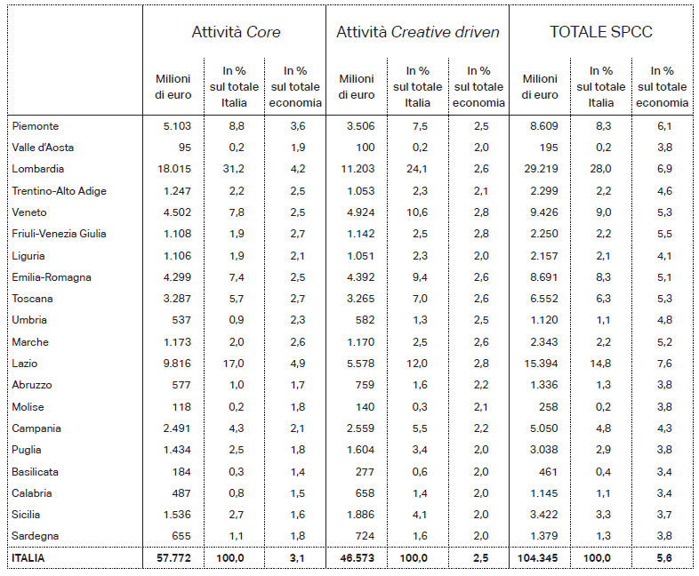**Valore aggiunto del Sistema Produttivo Culturale e Creativo nelle regioni italiane**Anno 2023 (valori assoluti, incidenze percentuali sul totale economia nazionale e sul totale regionale)

Fonte: Centro Studi Tagliacarne - Unioncamere, Fondazione Symbola, 2024

**Occupazione del Sistema Produttivo Culturale e Creativo nelle regioni italiane**Anno 2023 (valori assoluti, incidenze percentuali sul totale economia nazionale e sul totale regionale)

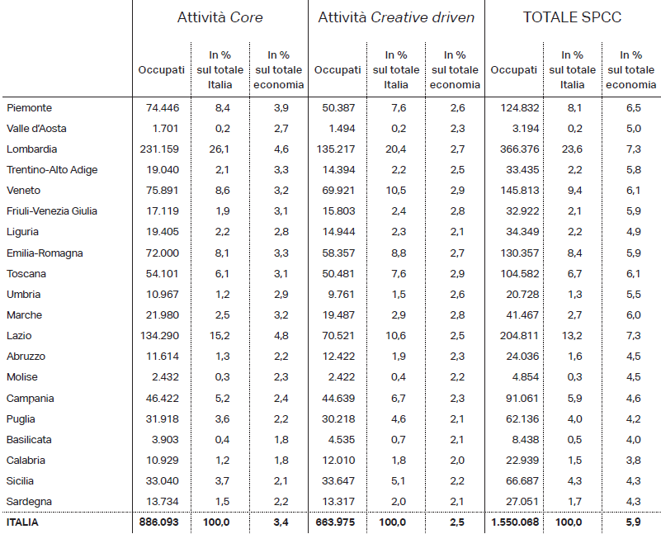Fonte: Centro Studi Tagliacarne - Unioncamere, Fondazione Symbola, 2024

**Imprese *Core* del Sistema Produttivo Culturale e Creativo per settori**

Anni 2019-2023 (valori assoluti, incidenze e variazioni percentuali)

|  |  |  |  |  |  |  |
| --- | --- | --- | --- | --- | --- | --- |
|  | **Valori assoluti** | | **Incidenze percentuali** | | **Variazioni percentuali** | |
| **2019** | **2023** | **2019** | **2023** | **2022-2023** | **2019-2023** |
| Architettura e Design | 87.152 | 96.797 | 1,4 | 1,6 | 10,2 | 11,1 |
| Comunicazione | 39.963 | 43.647 | 0,6 | 0,7 | 2,4 | 9,2 |
| Audiovisivo e musica | 16.388 | 15.851 | 0,3 | 0,3 | 0,0 | -3,3 |
| Software e videogiochi | 31.154 | 34.502 | 0,5 | 0,6 | 1,3 | 10,7 |
| Editoria e stampa | 67.955 | 60.598 | 1,1 | 1,0 | -3,5 | -10,8 |
| Performing arts e arti visive | 30.722 | 31.186 | 0,5 | 0,5 | 0,7 | 1,5 |
| Patrimonio storico e artistico | 1.032 | 1.234 | 0,0 | 0,0 | 2,4 | 19,6 |
| ***CORE CULTURA*** | **274.366** | **283.815** | **4,5** | **4,7** | **3,1** | **3,4** |
| **TOTALE ECONOMIA** | **6.156.623** | **6.030.504** | **100,0** | **100,0** | **-0,9** | **-2,0** |

Fonte: Unioncamere - Centro Studi Tagliacarne, Fondazione Symbola, 2024

***Il rapporto completo si trova su www.symbola.net***